INDICAÇÃO Nº 391/2020

INDICO ao Prefeito Municipal, Exmo. Sr. Fernando Galvão Moura, nos termos regimentais, com o Departamento de Obras, Sr. Gilmar Feltrim, para que executem a operação “Tapa Buraco” no cruzamento das Alamedas Guarujá com a Carlos Cateli, Jardim Claudia.

Justificativa
A solicitação é para que seja realizado no local a operação “Tapa Buracos”, conforme pode ser observado nas fotos, há muitas pedras soltas que espirram nas residências e nos carros estacionados, causando sérios danados aos moradores, sem mencionar que o local já está difícil para o tráfego. Moradores e comerciantes solicitam urgência para que seja feito o tapa buraco no local e assim resolver os problemas parando de causar os prejuízos que estão sofrendo.
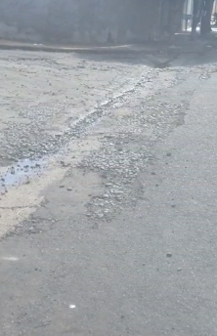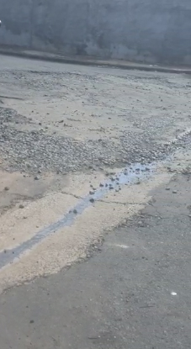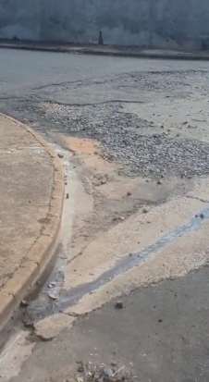
Bebedouro, Capital Nacional da Laranja, 16 de junho de 2020.

Juliano Cesar Rodrigues
Solidariedade
Ind016-20

